**餐厅小程序预约系统**

**需求分析**

目录

第一章 引言 1

1.1 项目名称 1

1.2 项目背景和内容概要 1

1.3 术语定义 1

1.4 参考资料 1

第二章 任务概述 2

2.1 目标 2

2.2 范围 2

2.2.1 接口 3

2.2.2 控制 3

第三章 业务流程 3

3.1 主要用户群 3

3.2 系统用例图 4

第四章 数据描述 4

4.1 静态数据 4

4.2 动态数据 4

第五章 功能需求 6

5.1 用户登录功能 6

5.1.1 功能需求简述 6

5.2 菜品管理功能 6

5.2.1 功能需求简述 6

5.2.2 功能输入、处理与输出 7

5.3 预约点餐功能 7

5.3.1 功能需求简述 7

5.3.2 功能输入、处理与输出 7

5.4 显示实时公告功能 8

5.4.1 功能需求简述 8

5.4.2 功能输入、处理与输出 8

5.5 顾客买单功能 9

5.5.1 功能需求简述 9

5.5.2 功能输入、处理与输出 9

5.6 查看顾客信息功能 9

5.6.1 功能需求简述 9

5.6.2 功能输入、处理与输出 10

5.7 订单结单功能 10

5.7.1 功能需求简述 10

5.7.2 功能输入、处理与输出 10

5.8 菜品列表功能 11

5.8.1 功能需求简述 11

5.8.2 功能输入、处理与输出 11

5.9 查看菜品详细信息功能 11

5.9.1 功能需求简述 11

5.9.2 功能输入、处理与输出 11

5.10 餐桌管理功能 12

5.10.1 功能需求简述 12

5.10.2 功能输入、处理与输出 12

5.11 发布优惠券功能 13

5.11.1 功能需求简述 13

5.11.2 功能输入、处理与输出 13

5.12 领取优惠券功能 13

5.12.1 功能需求简述 13

5.12.2 功能输入、处理与输出 13

5.13 查看订单功能 14

5.13.1 功能需求简述 14

5.13.2 功能输入、处理与输出 14

第六章 非功能需求 15

6.1 扩展性需求 15

6.2 界面需求 15

# 引言

## 项目名称

餐厅小程序预约系统

## 项目背景和内容概要

随着微信小程序的出现，不少商家也推出来线上点餐系统，所以受此启发，设计一款线上订餐的微信小程序，可以不用去线下排队订餐，在线上排队订餐即可，省去了排队的苦恼，在疫情之下也可以避免人员的聚集。

本说明书的预期读者为：客户、系统设计人员、系统开发程序员、系统测试人员、系统维护人员。

## 术语定义

1、MySQL：系统所使用的数据库管理系统（DBMS）。

2、SQL：Structured Query Language（结构化查询语言），一种用于访问、查询数据库的语言。

3、系统：若未特别指出，统指预约点餐系统。

4、HTTP数据推送：在HTTP环境下获取实时通讯数据的方法。

## 参考资料

《Think in Java》

《Java核心思想》

# 任务概述

## 目标

为了提高餐厅的运营效率，减少顾客的点餐时间，开发餐厅小程序预约点餐系统软件，经过队友充分讨论分析后之后，本说明书综合考虑了系统划分、系统实现方式、工期等因素，对需求进行分类和范围划定。以此分类和范围划定为依据，特此生成本需求说明书，作为系统开发和验收的参考依据。

技术方面，本系统使用MySQL数据库存放数据，使用微信开发者工具编写前端显示页面，通过java语言以springboot框架编写后端程序，最终获得一个可以点餐，预约座位等功能的微信小程序。

## 范围

系统包括的功能范围：

1. 用户管理功能：
2. 用户登录与权限判定
3. 管理员功能：
4. 菜品管理
5. 餐桌管理
6. 优惠券信息发布
7. 订单结账
8. 查看顾客信息
9. 用户功能：
10. 接收实时优惠公告
11. 接收提示信息
12. 浏览菜品
13. 预约点餐
14. 结账买单
15. 领取优惠券
16. 查看订单信息

### 接口

1. 对于和客户的接口---用户图形界面，在尽量符合普通人规则的同时考虑不同分辨率设备用户，同时尽量使界面设计的美观大方。

### 控制

本软件基于微信小程序设计实现，所有的流程控制操作均由浏览器中的可视化页面实现，所有用户均能利用微信小程序完成系统中定义的所有业务流程。

# 业务流程

## 主要用户群

|  |  |  |  |
| --- | --- | --- | --- |
| **序号** | **用户群** | **主要业务描述** | **实施本系统将达到的主要受益** |
| 1 | 餐厅管理员 | 监控订单情况，查询运营数据，发布优惠信息 | 1. 通过系统监控每个订单的执行情况。 2. 能够方便查阅历史经营数据。 3. 所有点菜及订单相关信息都需要通过系统传输，确保运营过程符合餐厅经营者利益。 4. 减少餐厅服务人员的需求 |
| 2 | 顾客 | 获取点餐信息，预约并发布传菜请求 | 1. 菜品烹饪进度有明确显示。 2. 菜品烹制完成后自动发布传菜信息。 3. 预约点餐及座位极大降低等待时间 |

## 系统用例图

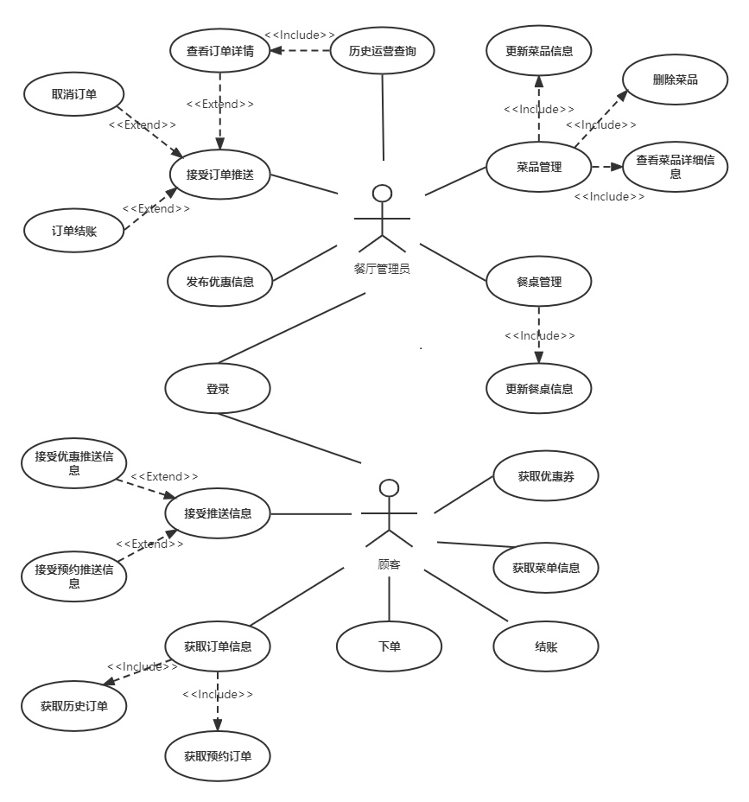

# 数据描述

## 静态数据

|  |  |  |
| --- | --- | --- |
| **序号** | **数据** | **数据描述** |
| 1 | 系统名称 | 数据类型：字符串 |
| 2 | 角色编号 | 数据类型：整数，取值范围：1-3 |
| 3 | 角色名称 | 数据类型：字符串，取值集合：餐厅管理员、 顾客，分别对应角色编号1、2 |

## 动态数据

|  |  |  |
| --- | --- | --- |
| **序号** | **数据** | **数据描述** |
| 1 | 用户数据 | 包含  用户编号（整数，自动编号）  用户登录名（字符串）  用户密码（字符串，非明文）  用户角色编号（整数）  用户手机号（字符串） |
| 2 | 菜品数据 | 包含  菜品编号（整数、自动编号）  菜品名称（字符串）  菜品口味（整数）  菜品点赞（整数）  是否招牌菜品（整数，0非招牌、1招牌）  菜品图像路径（字符串）  菜品价格（浮点）  是否新菜品（整数，0不是新菜品、1新菜品）  菜品销量（整数）  菜品类型（整数，1主食、2冷菜、3热菜、4汤煲、5饮料、6酒水、7干果）  菜品描述（字符串）  菜品状态（整数，0下架、1上架） |
| 3 | 座位数据 | 包含  餐桌编号（整数）  最大座位数（整数）  餐桌使用状态（整数，1未使用、2在点餐、3已下单）  是否包厢（整数，0不是包厢、1是包厢）  是否预定（整数，0没预定、1预定）  预定者编号（整数）  餐桌名（字符串） |
| 4 | 购物车数据 | 包含  购物车编号（整数）  结算编号（整数）  菜品编号（整数）  餐桌编号（整数）  创建时间（字符串）  购物车属性（整数，0历史购物车数据、1现在购物车数据）  点菜数量（整数）  菜品价格（浮点数）  备注信息（字符串） |
| 5 | 结算数据 | 包含  结算编号（整数）  餐桌编号（整数）  创建时间（字符串）  结算属性（整数，0历史结算数据、1现在结算数据）  总价（浮点数）  结算状态（整数，0未结、，1已结算、2已取消） |
| 6 | 优惠券数据 | 包含  优惠券编号（整数）  优惠卷内容（字符串）  用户编号（整数）  优惠额度（整数）  使用状态（整数，0未使用、1已使用） |

# 功能需求

## 用户登录功能

### 功能需求简述

用户在点击小程序，确定将数据传输到开发者服务器与微信提供的接口服务进行验证，验证成功进入到用户角色对应的系统管理界面，验证失败返回登录界面并提示失败信息。小程序可以通过微信官方提供的登录能力方便地获取微信提供的用户身份标识，快速建立小程序内的用户体系。

## 菜品管理功能

### 功能需求简述

修改菜品价格、图片、类型、口味、上架信息等相关数据

### 功能输入、处理与输出

#### 输入

输入菜品编号，定义为一个整型数字。

#### 处理

从数据库取出菜品编号对应的菜品数据，将修改后的数据保存。

#### 输出

在界面中显示修改成功、失败的信息。

## 预约点餐功能

### 功能需求简述

界面以分页形式显示菜品信息，每个菜品信息包括菜品名称、菜品图片、菜品简介，菜品信息下有点餐数量选择器，点击加号，该菜品数量加一，点击减号，菜品数量减一（不能低于1）,数量选择器下有选好了按钮，点击按钮后菜品及对应的数量加入点餐购物车，点餐信息写入数据库。

### 功能输入、处理与输出

#### 输入

点击每个菜品下的数量选择器，可以增加和减少单一菜品的数量。

点击选好了按钮完成点餐操作。

#### 处理

1. 将点餐的菜品及对应的数量等订单信息存入数据库，并将状态设置为准备用餐

#### 输出

1. 确定点餐后在界面输出点餐成功的提示
2. 后台显示点餐信息，包括桌号、菜品名、菜品数量

## 显示实时公告功能

### 功能需求简述

在顾客界面自动显示管理员发布的实时公告。

### 功能输入、处理与输出

#### 输入

管理员界面输入的公告

#### 处理

无

#### 输出

1. 将实时公告显示在公告界面上

## 顾客买单功能

### 功能需求简述

顾客将顾客的买单请求实时发送到管理员界面。

### 功能输入、处理与输出

#### 输入

界面上显示所有正在进行的订单信息，选择需要买单的订单后，将订单的ID发送给服务器。

#### 处理

1. 根据ID获取订单的详细信息
2. 将申请买单的订单信息推送到管理员界面

#### 输出

1. 管理员界面自动追加申请的买单订单信息，包括订单的桌号，订单的点餐服务员、订单的菜品详细列表、订单的总价、开餐及买单的时间信息

## 查看顾客信息功能

### 功能需求简述

查看单一用户的详细信息

### 功能输入、处理与输出

#### 输入

提供用户的用户编号

#### 处理

1. 在数据库中查询对应用户的详细信息

#### 输出

1. 显示用户的详细信息，包括用户的编号，登录名、角色身份和头像信息

## 订单结单功能

### 功能需求简述

管理员可以根据待结单订单列表对订单进行操作，包括确认收款和取消订单。

### 功能输入、处理与输出

#### 输入

在接收到的推送订单列表中选择确认收款和取消订单操作。

#### 处理

修改订单结单状态（已收款或取消）。

#### 输出

1. 执行操作前出现操作确认界面。
2. 操作成功后显示操作成功提示信息
3. 操作成功后将对应订单从列表中删除

## 菜品列表功能

### 功能需求简述

当用户浏览菜品，以分页的形式显示菜品列表

### 功能输入、处理与输出

#### 输入

无

#### 处理

#### 输出

将单页数据列表显示在界面上，列表数据包括菜品编号，菜品名称、菜品简介、是否推荐菜品、菜品价格。

## 查看菜品详细信息功能

### 功能需求简述

查看单一菜品的详细信息

### 功能输入、处理与输出

#### 输入

提供菜品的编号

#### 处理

在数据库中查询对应菜品的详细信息

#### 输出

显示菜品的详细信息，包括菜品编号，菜品名称、是否推荐菜品、菜品简介、菜品详细介绍、菜品价格信息

## 餐桌管理功能

### 功能需求简述

修改餐桌数量，预定状态等相关数据

### 功能输入、处理与输出

#### 输入

输入餐桌编号，定义为一个整型数字。

#### 处理

从数据库取出餐桌编号对应的餐桌数据，将修改后的数据保存。

#### 输出

在界面中显示修改成功、失败的信息。

## 发布优惠券功能

### 功能需求简述

在顾客界面自动显示管理员发布的优惠券。

### 功能输入、处理与输出

#### 输入

管理员界面输入的优惠券信息，描述，金额等

#### 处理

优惠券数据导入数据库

#### 输出

将优惠券信息显示在顾客界面上

## 领取优惠券功能

### 功能需求简述

顾客界面领取管理员发布的优惠券。

### 功能输入、处理与输出

#### 输入

顾客点击领取优惠卷

#### 处理

修改优惠券的用户编号并导入数据库

#### 输出

顾客界面显示领取成功或失败信息

## 查看订单功能

### 功能需求简述

顾客查看自己的实时订单和历史订单信息。

### 功能输入、处理与输出

#### 输入

顾客点击查看订单功能，将顾客ID发送给服务器。

#### 处理

服务器根据用户ID获取实时和历史订单信息

#### 输出

顾客界面显示实时和历史订单信息，包括订单的桌号、订单的菜品详细列表、订单的总价、买单的时间信息等

# 非功能需求

## 扩展性需求

本系统全部功能基于微信小程序开发实现，前台与后台交互通过URL和XML格式数据实现，在小程序不能完全满足餐厅要求时，可以通过规范的数据接口扩展包括Android平台和IOS平台在内的原生移动APP客户端。

## 界面需求

1. 页面能够自动适应不同分辨率设备
2. 页面中交互元素大小需合适，以适应智能设备的手指触摸操作